**بسم الله الرحمن الرحيم**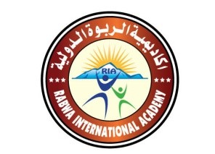

**أكاديمية الربوة الدولية**

**اختبار الشهر الأول لمادة التربية الإسلامية**

**الصف الأول الأساسي**

**الاسم:..............................**

**السؤال الأول : ضع إشارة ( 🗸 ) أمام العبارة الصحيحة وإشارة ( × ) أمام العبارة الخاطئة : ( 7.5 علامة )**

1. عند سماع القرآن الكريم أُنصت إليه . ( ) .
2. لوّن خالد صفحات القرآن الكريم . ( ) .
3. من قرأ حرفًا من القرآن الكريم له عشر حسنات . ( ) .
4. الشهادتان الركن الأول من أركان الإسلام . ( ) .
5. خلق الله تعالى الإنسان فقط . ( ) .

**السؤال الثاني : صل بخط بين الجمل في العمود الأول وما يناسبها من العمود الثاني : ( 7.5 علامة )**

* + أقول عند البدء بالطعام . * الخالق
  + اسم من أسماء الله الحسنى . * بسم الله
  + الشهادتان أن أقول . * محمد صلى الله عليه وسلم
  + أنزل الله تعالى القرآن على سيدنا . * أعوذ بالله من الشيطان الرجيم
  + أقول عند البدء بتلاوة القرآن الكريم . * أشهد أن لا إله إلا الله وأشهد أنّ محمدًا رسول الله

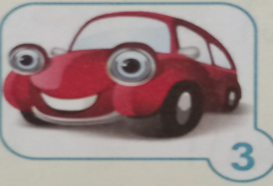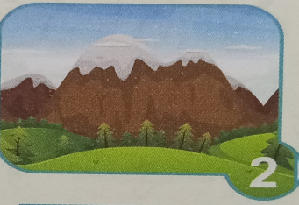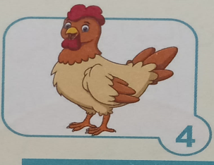**السؤال الثالث : أصنف الأشياء الآتية في الجدول بوضع الرقم المناسب : (8 علامات )**

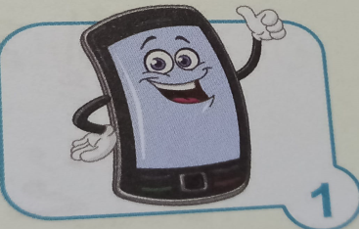

|  |
| --- |
| مخلوقات خلقها الله تعالى |
|  |
|  |

|  |
| --- |
| أشياء صنعها الإنسان |
|  |
|  |

**السؤال الرابع : ألون الشهادتين : (2 علامة )**

انتهت الأسئلة إعداد المعلمة : ياسمين الغويري